深圳市宝安区石岩人民医院
2025年第13期病案数字化扫描和托管服务采购公告
采购编号:SYYYZBCG2025-13

根据国家､省市等有关文件要求,依照公开､公平､公正的原则,深圳市宝安区石岩人民医院拟对以下采购项目进行公开征集采购,欢迎合格供应商前来参与｡公告如下:
一､采购项目的名称及数量:
项目名称 | 数量 | 单位 | 使用科室 | 备注
病案数字化扫描和托管服务 | 1 | 项 | 质控科 | 具体要求  详见附件
二､报名时间和地点:即日起至2025年10月30日16:00前,将报名文件资料交至深圳市宝安区石岩人民医院综合楼510室招标办预审。2.现场审核通过后，报名资料电子版（PDF版+word版）发送至电子邮箱。
注：报名文件资料每一页加盖公章。拒收快递件，资料不按要求提供或提供不齐全的，一律不接受报名；逾期送达恕不接受报名｡
三、投标人的资格要求：
（一）投标人具有独立法人资格或具有独立承担民事责任能力的其他组织（提供营业执照或事业单位法人证书等证明资料复印件或扫描件加盖投标人公章，原件备查）。
（二）特定资格条件：无
（三）按招标文件要求提供《投标履约承诺函》、《关于围标串标风险防控的承诺函》。
（四）具备《中华人民共和国政府采购法》第二十二条规定的条件（由供应商在《投标履约承诺函》中作出声明）。
（五）参与本项目投标前三年内，在经营活动中没有重大违法记录（由供应商在《投标履约承诺函》中作出声明）（重大违法记录是指供应商因违法经营受到刑事处罚或者责令停产停业、吊销许可证或者执照、较大数额罚款等行政处罚。
（六）参与本项目采购活动时不存在被有关部门禁止参与政府采购活动且在有效期内的情况（由供应商在《投标履约承诺函》中作出声明）。
（七）投标人未被列入失信被执行人、重大税收违法案件当事人名单、政府采购严重违法失信行为记录名单（通过“信用中国”网站（www.creditchina.gov.cn）、中国政府采购网（www.ccgp.gov.cn）、深圳市政府采购监管网（http://zfcg.sz.gov.cn/cgjg/cxda/index.html)和深圳信用网（https://www.szcredit.com.cn）渠道查询相关主体信用记录（以开标当日的查询结果为准）。
（八）除单一来源采购外，为采购项目提供整体设计、规范编制或者项目管理、监理、检测等服务的供应商，不得再参加该采购项目同一合同项下的其他采购活动（由供应商在《投标履约承诺函》中作出声明）。
（九）单位负责人为同一人或者存在直接控股、管理关系的不同供应商，不得参加同一合同项下的采购活动（(须按本项目招标文件格式要求提供《供应商基本情况表》及社保情况等附件加盖投标人公章，并由供应商在《投标履约承诺函》中作出声明）。
（十）本项目不接受联合体投标，不允许转包分包（由供应商在《投标履约承诺函》中作出声明）。
四､谈判时间和地点:待定并请关注深圳市宝安区石岩人民医院官网-通知公告-招标公告（http://www.bawjxt.net/syrmyy/tzgg/zbgg/index.html）通知｡
五、投标要求：
1、开标现场必须提交纸质投标书和电子扫描版投标书。开标后采购单位有权保留所有投标文件，不予退还投标人。
① 纸质投标书要求：投标书按模板制作胶装并密封、一式6份（1正本5副本），注明正、副本，一旦副本内容与正本内容相冲突时，以正本为准。
② 电子扫描版（PDF版+word版）投标书提交纸质投标书后，通过邮件发送到指定邮箱（1.文件命名为：“项目名称+投标单位名称”2.投标资料因病毒等原因造成一切后果由投标人自行承担）。
2、报价表：每份标书里都必须有报价表（报价一档不填），另用小信封单独密封一份报价表原件在开标现场递交。
3、具体请下载以下“详细文件”,严格按《投标书模板》准备相应资料｡
六、其他说明：投标人获取招标文件后不参加投标的，请在开标前以书面形式通知招标办。
七､联系电话: 0755-81219500转6541(黄老师、卢老师)｡

深圳市宝安区石岩人民医院

2025年10月20日
投标须知
1､投标人具有独立法人资格或具有独立承担民事责任能力的其他组织（提供营业执照或事业单位法人证书等证明资料复印件或扫描件加盖投标人公章，原件备查）。
2､投标人必须在其投标文件中根据服务的详细内容,计入投标总价｡
3､价格高于深圳市宝安区石岩人民医院拟定的底价（最高限价）为废标｡
4､标价应为含税实际价格,包括验收合格前所发生的一切费用｡
5､投标人应提供6份投标书(1正5副),每份投标书须清楚地标明“正本”或“副本”字样,正本与副本必须一致;若正本与副本不一致,以正本为准｡每份投标书须由投标人法人或其授权代表正确签署｡
6､投标人提供的所有书面文件材料均须加盖公司印章｡
7､投标人提供的证明文件材料必须是真实的,若经核实有虚假证明文件则作废标处理,深圳市宝安区石岩人民医院将拒付该中标产品所使用费用款项,并将投标人列入黑名单,3年内禁止其参加深圳市宝安区石岩人民医院招标采购活动｡
8､投标人未被列入失信被执行人、重大税收违法案件当事人名单、政府采购严重违法失信行为记录名单（通过“信用中国”网站（www.creditchina.gov.cn）、中国政府采购网（www.ccgp.gov.cn）、深圳市政府采购监管网（http://zfcg.sz.gov.cn/cgjg/cxda/index.html)和深圳信用网（https://www.szcredit.com.cn）渠道查询相关主体信用记录（以开标当日的查询结果为准）。
9､①参加本次采购活动前三年内无行贿犯罪记录；②参与本项目采购活动时不存在被禁止参与政府采购活动情形；③单位负责人为同一人或者存在直接控股、管理关系的不同供应商，不得参加同一合同项下的政府采购活动；④除单一来源采购外，为采购项目提供整体设计、规范编制或者项目管理、监理、检测等服务的供应商，不得再参加该采购项目的其他采购活动（由供应商在《投标履约承诺函》中作出声明）。
10.按本项目招标文件格式要求提供《供应商基本情况表》及社保情况等附件加盖投标人公章。
11､投标费用:不论投标的结果如何,投标人必须自行承担与参加投标有关的所有费用｡
12､投标人必须接受:需方的采购谈判方法;需方不向落标方解释落标原因,不一定以最低价中标､不退还谈判响应文件｡
13､除买方事先书面同意外,卖方不得将自己应履行的全部或部分合同义务转让给他人｡
14､经深圳市宝安区石岩人民医院评审委员会确认预中标单位,并经公示3天由招标办通知领取中标/成交结果通知书,凭结果通知书10个工作日内到宝安区石岩人民医院采购部门签订合同｡
15､本项目不得转包､拆包,不接受联合体投标人｡

谈判方法和程序
一､评审谈判响应文件
(一)评标工作由医院专门组织的评标委员会进行资格性和符合性评审｡
(二)在初审阶段,属于下列情况的投标书将不能进入复审阶段:
1､投标书法定代表人或其授权代表签字､盖章模糊无法辨认的;
2､所提供文件资料存在故意隐瞒或提供不实内容的;
3､提供资质材料不完整的｡
二､谈判小组
(一)谈判小组依法由5人(含)以上奇数的人员组成｡
(二)谈判期间,谈判响应方全权代表必须在场,负责解答有关事宜｡
三､采购评审原则与方法
(一)采购将采用综合评分法,即按照招标文件中规定的因素包括价格､技术､信誉､业绩､服务等进行谈判后,进行最后确认和报价,以最后得分最高的投标人作为中标候选供应商｡
(二)在采购过程中,出现下列情形之一的,应予废标:
1､出现影响采购公正的违法､违规行为的;
2､供应商的报价均超过预算金额,不能支付的;
3､因重大变故,采购任务取消的;
4､其他经评审小组一致认定应予废标情形的｡
(三)在采购过程中,投标人投标报价明显超过市场平均价格,评审小组经评审后一致认定报价不合理的,可以认定其报价无效｡
(四)需方不向落标方解释落标原因,不一定以最低价中标､不退还谈判响应文件｡
四､谈判程序
(一)评审小组审核采购响应文件｡评审小组按照资格性和符合性进行审核响应文件｡
(二)评审小组汇总并讨论审核情况,确定采购响应方是否符合采购资格｡
(三)按标项与各采购响应方进行谈判和评审｡
1､必要时由谈判响应方介绍公司的基本情况､产品的性质､用途､销售及价格｡
2､谈判小组就讨论和汇总的情况与谈判响应方展开谈判｡
3､各谈判响应方在本标项全部谈判结束后按规定时间内进行报价｡在医院监察部门监督下,由工作人员当众拆封､唱标｡唱标的内容包括投标人名称､投标价格(按照SFDA批准的名称､详细规格型号填写报价,现场递交)｡
(四)谈判小组对谈判的情况进行综合评分(总分100分)｡技术商务分与报价评审分相加总分最高者为预中标单位｡
一、技术部分（56分）
序号 | 评分因素/分值 | 评分标准
1 | 服务要求偏离情况（34分） | （一）评分内容：  投标人应如实填写《服务要求偏离表》，评审委员会根据“服务要求”的所有内容逐条响应情况进行打分，各项技术参数指标及要求全部满足的得34分，带▲号的，每负偏离一项扣1分；一般项每负偏离一项扣0.3分，扣完为止。所有带▲号的均要求要求提供相应的“图像/截图等”复印件或扫描件加盖投标人公章，原件备查；图像等资料与偏离表填写内容不一致，未提供证明材料或提供的证明材料不完整或不清晰的，该项技术指标按负偏离处理。
2 | 实施方案（5分） | （一）评分内容：  投标人针对本项目的需求制定实施方案，根据实施方案响应情况进行评审：  1、项目实施方案详细完整，时间、质量、模式的控制和管理完全满足项目要求；  2、制定详细的项目管理与组织实施方案，包括但不限于组织管理体系、人员安排、进度计划、验收方案；  3、说明服务开展的方式和方法。  （二）评分依据：  1.考察以上三点内容，每满足一项内容得1分，最高得3分。  2.在此基础上，专家根据各供应商的具体响应内容按照量化的评审因素指标进一步评审：  （1）方案内容整体科学合理、针对性强、可操作性强、可行性高，得2分；  （2）方案内容较合理、有一定针对性、一定可操作性，得1分；  （3）方案内容不合理、无针对性、无可操作性，不得分。  以上两项累计得分最高得5分。
3 | 风险分析、风险防范对策、重点难点分析、应对措施及合理化建议（7分） | （一）评分内容：  根据投标人提供的实施过程中的风险分析、风险防范对策、重点难点分析、应对措施及合理化建议响应情况进行评审，内容至少应包含：  1.实施过程中的风险分析；  2.项目实施过程中的风险防范对策；  3.项目重点难点分析及应对措施；  4.合理化建议。  （二）评分依据：  1.考察以上四点内容，每满足一项内容得1分，最高得4分。  2.在此基础上，专家根据各供应商的方案内容按照量化的评审因素指标进一步评审：  （1）方案内容整体科学合理、针对性强、可行性强；得3分；  （2）方案内容较合理、有一定针对性、一定可行性，得1.5分；  （3）方案内容不合理、无针对性、无可行性，不得分。  以上两项累计得分最高得7分。
4 | 组织架构、安全保障措施、项目实施管理、培训管理内容（10分） | （一）评分内容：  投标人根据本项目招标文件需求阐述项目的组织架构、安全保障措施、项目实施管理、培训管理内容，具体内容包含但不限于以下几点：  1.项目组织架构；  2.安全保障措施；  3.项目实施管理；  4.培训管理内容。  （二）评分依据：  1.考察以上四点内容，每满足一项内容得1分，最高得分4分。  2.在此基础上，专家根据各供应商的具体响应内容按照量化的评审因素指标进一步评审：  (1)内容介绍全面、亮点突出、针对性强、科学合理可靠性强的得6分;  (2)内容介绍较全面、亮点较突出、针对性较强、可靠性较强的得3分;  (3)内容介绍不全面、亮点不突出、针对性弱、可靠性一般的，不得分。  以上两项累计得分最高得10分。
二、商务部分（24分）
1 | 投标人同类项目业绩情况（6分） | （一）评分内容：  1.提供投标人自2022年1月1日起至本项目投标截止之日止（以合同或协议签订日期为准）承担过“病案数字化扫描”或“病案托管”的项目案例，每提供1个得2分，最高得6分，未提供的不得分。  （二）评分依据：  1.提供合同关键页（关键信息包括但不仅限于合同的项目名称、服务内容、合同服务期限、甲乙双方签字盖章页）且提供的材料各项信息不得有任何遮挡；  2.通过合同关键信息无法判断是否得分的，还需提供能证明得分的其它证明资料，如项目报告或合同甲方出具的证明文件；  3.提供以上证明文件复印件或扫描件，均要求加盖投标人公章,原件备查。未按要求提供有效证明材料或提供不清晰导致评委无法识别的不计得分。
2 | 履约评价（6分） | （一）评分内容：  提供投标人自2022年1月1日起至本项目投标截止之日止,同类项目“病案数字化扫描”或“托管仓储”履约评价表，履约服务评价表为优的，每提供1个得2分，最高得6分，未提供的不得分。  （二）评分依据：  1.由服务单位出具履约评价证明文件扫描件或复印件，原件备查。  2.以上资料均要求提供扫描件加盖投标人公章，原件备查。评分中出现无证明资料或专家无法凭所提供资料判断是否得分的情况，一律作不得分处理。
3 | 拟安排的项目负责人情况（仅限一人）  （2分） | （一）评分内容：  1.项目负责人担任过同类项目的项目负责人，需要为投标人自有员工（以社保为准）；得1分。  2.提供项目负责人为本科或以上学历；得1分。  （二）评分依据：  - 要求提供通过投标人购买的项目负责人在报名截止日前近1个月的社保证明及相关证明资料作为得分依据。  2.提供项目负责人的学历证书、毕业证书复印件或扫描件，需同时提供学历证书扫描件及学信网查询记录截图（如较早颁发的学历证书，学信网无法查询的，可提供毕业院校或教育或人社部门等颁发机构或监管机构等出具的证明，如海外留学（含港澳台）人学历无法通过学信网站查询的，应当提供教育部留学服务中心出具的国外学历认证证书以及教育部留学服务中心官网查询截图。若证明文件为其它语言，必须附中文译文，以中文译文为准）。  3.以上资料均要求提供扫描件加盖投标人公章，原件备查。评分中出现无证明资料或专家无法凭所提供资料判断是否得分的情况，一律作不得分处理。
4 | 投标人自主知识产权产品（创新、设计）情况（5分） | （一）评分内容：  投标人具有中华人民共和国国家版权局颁发的计算机软件著作权登记证书：  1.具有病案管理类系统。  2.具有病案预约复印类系统。  3.具有病案示踪类系统。  4.具有档案管理类系统。  5.具有库房管理类系统。  提供一项得1分，最高得5分。  （二）评分依据:  1.提供有效相关证明文件扫描件加盖投标人公章，原件备查，未提供或不清淅的不得分。  2.自主开发的：提供专利证书或软件著作权登记证书或数据知识产权登记证书（著作权人/专利权人/登记主体需为投标人），原件备查；  购买或租赁的：提供专利证书或软件著作权登记证书或数据知识产权登记证书（著作权人/专利权人/登记主体需为出售或出租方）和提供购买合同或租赁合同。
5 | 诚信情况（5分） | （一）评分内容：  根据《深圳市财政局关于印发<深圳市财政局政府采购供应商信用信息管理办法>的通知》（深财规〔2023〕3号）相关规定，如供应商在全国范围内存在因政府采购违法、违规行为受到财政部门罚款等一般行政处罚信息，或者存在该办法第十一条所称在本市集中采购活动中的一般违法失信行为记录信息，且在公示期内的，本项不得分，否则得满分。  （二）评分依据：  1、投标人提供“投标人诚信承诺函”，加盖公章；  2、提供“信用中国”（www.creditchina.gov.cn）、“中国政府采购网”（www.ccgp.gov.cn）、“深圳市政府采购监管网”（http://zfcg.sz.gov.cn）以及市、区财政部门认定的其他渠道查询供应商信用信息。
三、价格部分(20分) |  | 报价超过最高限价和与招标文件有重大偏离的或不能通过评标委员会初审的供应商不列入报价范围,列入报价范围的供应商价格分采用低价优先法计算,即满足招标文件要求且投标价格最低的投标报价为评标基准价,其价格分为满分(20分)｡其他投标人的价格分按照下列公式计算:投标报价得分=(评标基准价/投标报价)×20

(五)谈判小组拟制评标/谈判报告｡
五､中标通知
(一)谈判结束后,院方将于三个工作日内在深圳市宝安区石岩人民医院官网发布中标公告,公告期满,如无谈判响应方质疑,由深圳市宝安区石岩人民医院招标办签发《中标/成交结果通知书》｡
(二)结果通知书发出后,若中标谈判响应方放弃中标,应当承担相应的法律责任｡中标通知书对采购人和中标谈判响应方具有同等法律效力｡
(三)中标公告期满后,中标公司将来深圳市宝安区石岩人民医院采购部门签订合同｡

深圳市宝安区石岩人民医院

附件:
注：投标人须对本项目的采购标的进行整体响应,任何只对采购标的其中一部分内容进行的响应都被视为无效投标。
1.技术参数和商务条款（售后服务要求）中打“★”号条款为实质性条款，有任何一条负偏离则导致无效投标。
2.技术参数和商务条款（售后服务要求）中打“▲”号条款为重要技术参数，但不作为无效投标条款。
3.技术参数和商务条款（售后服务要求）中要求提供证明材料的，投标文件需提供相应证明材料复印件或扫描件（加盖投标人公章，原件备查）并注明证明材料在投标文件中的具体页码，未按要求提供证明材料或提供的证明资料显示产品参数信息不符合招标文件要求的，均视为负偏离。
4.投标人提供证书或检测报告等证明材料的，颁发证书、出具报告的机构须是合法设立的机构，且具有颁发相应证书或者出具相应报告的资质。
5.技术规格中如出现的工艺、材料、设备或参照的品牌、图片仅为方便描述而没有限制性，投标人可以在其提供的文件资料中选用替代标准，但这些替代标准要优于或相当于技术规格要求中的标准。

病案数字化扫描和托管服务

一、项目背景
本项目旨在为深圳市宝安区石岩人民医院提供住院病案数字化扫描及管理系统服务、住院病案异地托管仓储服务及后续相关服务，实现病案的数字化管理、安全异地存储与高效调用，保障病案数据安全、完整，提升病案管理效率，满足医院病案管理相关工作需求。
二、服务内容及预算金额：
（一）服务内容
1.住院病案数字化扫描及管理系统服务，包括住院病案数字化扫描、病案数字化管理系统搭建与维护、病案首页录入等；
2. 住院病案异地托管仓储服务，包括病案打包及病案打包管理系统使用、托管病案交接、异地仓库存储与管理等；
3. 后续服务，包括数字化病案传输、病案原件调取配送、系统软硬件升级维护、数据迁移对接、安全保密等。

（二）预算金额
序号 | 采购项目名称 | 服务名称 | 最高预算单价（元/份） | 年度拟采购数量及单位 | 备注
1 | 病案数字化服务和病案托管 | 病案扫描 | 2.23 | 42000份 | /
1 | 病案数字化服务和病案托管 | 病案托管 | 0.2 | 500000份 | /
1 | 病案数字化服务和病案托管 | 病案首页录入 | 2.5 | 24000份 | 1.病案首页录入服务数量每月1500 份以内（含1500份），保底4130元/月。  2.每月超过 1500 份（不含），实际结算按发生数量为准。3.月度结算金额=4130元+（实际数量-1500份）*中标单价。
年度预算总限额:303220元

注：报价超预算金额，本项目废标。
三、服务要求

1.住院病案数字化扫描及管理系统

1.1住院病案数字化扫描
- 为保证病案数字化数据安全，数字化加工软件需通过指纹识别登录，禁止只通过用户名密码登录；要求通过指纹识别配合用户名密码登录数字化加工软件，缺其中任何一项均不能登录系统。
- ▲为了防止病案数字化过程中出现不同病案之间产生混杂（比如A病案的图像混到B病案图像中去），要求同一份病案数字化的图片成像、索引归类、文件上传、病案打包须按顺序同步完成，禁止图像文件上传完成后才进行索引加工和打包操作。
- ▲为了保证病案的完整性，要求病案进行上传时软件系统能够判定病案的完整性，对于缺少必要病案内容能够做出提示并阻止其上传。例如扫描完成后病案缺少出院记录，医嘱单（病案不可或缺的索引分类由医院指定）等，则上传时进行提示缺少的具体必要项，并阻止上传。
- ▲病案数字化加工要求使用持有完全著作权的病案数字化加工客户端软件，严禁使用网络上下载非自有版权的数字化软件。数字化加工软件要求驱动高分辨率的高拍仪翻拍方式实现，保证每一页，图片及文字清晰可见，提供彩色数字化图片。单张病案图像技术要求：①图像格式要求为JPEG、PNG、TIFF格式；②图像的分辨率不少于2000*3000像素；③水平分辨率和垂直分辨率（DPI）500或以上；④彩色图片可转化为无背景的黑白图片，要求转化后不影响数字化病案的阅读及利用；⑤在图像属性中的详细信息中查看图片的分辨率、水平分辨率和垂直分辨率（DPI）；⑥彩色/黑白图像互相转换在系统中实现。
- 病案数字化文件的生成及上传至病案管理系统完全通过系统功能实现。拒绝通过手工整理数字化文件以及手工上传至病案管理系统，拒绝人工手动给数字化病案文件命名。
- 数字化图像文件上传方式采用FTP方式进行， 拒绝通过不安全的文件共享式进行上传。
- 病案应进行分页存储，严禁无视病案的厚度而将一整份病案储存为一份PDF文件而造成调阅困难。
- 能通过病案数字化加工客户端软件快速进行纸质病案的数字化，支持对数字化后的病案进行自动排序；支持对病案添加自定义标签，记录纸质病案所在的纸箱号，支持病案文件批量上传。
- ▲每份病案的每张数字化图像文件的哈希值均要求存放于数据库保存，上传时通过哈希值判断图片是否一样，避免重复提交相同图片到服务器中，图片版本变更其对应的哈希值要随之更新。
- 病案数字化客户端需和广东省病案管理系统集成，生成数字化病案时，通过广东省病案管理系统自动获取患者的基本相关信息，无须人工再次输入病案的相关信息，如病案、出院时间、患者姓名等相关信息。
- 客户端支持病案补录功能，发现病案数字化后有缺页等情况，支持病案补录，生成新的病案版本进行保存。可提供痕迹查询功能，包括查询老版本病案。
- ▲为每份病案的所有页都建立索引，索引数量≥80个，包括病案首页、入院记录、出院记录、病程记录、知情同意书、手术记录、检验单、医嘱单、体温单、化验单、B超报告、X光报告、CT报告、护理记录、病理报告等（具体索引字典和甲方协商决定），可检索并调阅病案中的具体模块，调用单个模块时禁止将整份病案调用出来，防止加重服务器负担造成服务器宕机。
- ▲病案去重判断：当病案数字化后上传时，系统需进行判断，是否属于重复上传（有可能人为操作失误导致重复上传），若重复上传，则系统提示。
- 具有多重加密功能：用户登录密码加密、数据库连接加密、文件上传链接加密、敏感内容拒绝明文传送、杜绝数据开放，保证数据安全。

1.2病案数字化管理系统
- 系统内部必须有口令复杂度判断机制，系统内任何使用口令地方不得存在弱口令（最低密码复杂度要求：大小写字母+数字达到8位或以上）。
- 系统前后台必须端口分离（前端和后台分离，普通用户登陆页面和管理员登陆页面端口分离）。
- 系统具备防爆破机制，登陆页面必须增加验证码功能，同一用户登陆失败3-5次，锁定10-30分钟。
- 应用系统自启动，应用系统随着操作系统的重启而自动运行。
- 病案检索：根据病案基本内容进行快速检索，如患者姓名、病案号、出入院日期、出院科室等。
- 成组查询：可一次录入或导入多个住院号进行查询。
- 对使用病案数字化管理软件的人员进行角色和权限的分配管理，具有阅读权限的授权用户可以申请阅读，通过审核后可以阅读其具有阅读权限的数字化病案内容。用户的阅读权限由具有管理权限的用户自定义。
- 具有阅读时限控制功能，查阅者只能在规定的时限内查看资料，超期由系统自动取消查看权限，如果借阅者想延长阅读期限，相关管理人员可以进行延长期限操作，同时相关管理人员也可提前收回借阅人的阅读权限。
- 借阅人通过系统申请借阅数字化电子档病案时，可对借阅人所借病案进行内容限制，比如只批准其阅读病案首页，那么借阅人就只能阅读所借病案的首页。
- 拥有相关权限人员可看到该份病案被复印信息，包括复印次数、复印人、经办人、复印内容（如出院记录、手术记录被复印），复印份数，复印用途等，以体现该份病案不可修改状态。
- 阅读时禁止拷贝屏幕、禁止鼠标右键功能使用，阅读时病案文件上显示阅读者工号、姓名的水印。
- 拥有相关权限人员在线阅读病案的时候可以以图片的方式阅读病案，也可以通过PDF阅览的方式阅读病案；如需调用或者查看病案的某一页或少数页只须调用该页或少数页，禁止调用一页或少数页而将整份数字化病案调出从而导致网络和服务器负载加重。
- 在线阅读数字化病案的图片响应时间应在1秒以内。
- 拥有相关权限的人员可批量导出病案，病案内容可动态选择，如需要导出十份病案的医嘱单即可导出十份病案的医嘱单，可选择是否添水印，加水印内容、水印大小等可动态选择。
- 病案多版本管理：若病案存在补单录入情况，系统将自动生成新的版本，原版本另设存储，可提供痕迹查询功能，包括查看老版本病案图片。
- 纸质病案打（复）印：首先对进行病案打（复）印人员的信息采集，包括申请人类型、与患者关系、复印用途等，通过高拍仪设备拍摄识别申请人的身份证或其他合法证件，生成并打印出打（复）印登记表让申请人和复印经手人签字留档，打（复）印登记表内容包括打（复）印内容(如医嘱单，X光)、页数、申请人身份信息、代理人信息等。
- 数字化病案打（复）印：对已经数字化的病案进行打印时，提供通过勾选索引进行打印的功能，如勾选了医嘱单、手术记录即只打印医嘱单和手术记录，而不需要通过调用查看整份病案来人工选择进行打印，系统自动记录打印的详细记录；能对数字化病案打（复）印内容进行统计分析，生成报表文件，同时可进行打印套餐选择，打印套餐可进行维护。
- 可以不勾选打印内容选择打印套餐直接进行病案打印；管理人员可自行维护打印套餐内容。
- 已经复印过的病案可以在被复印的页面显示详细标记，哪一页病案被复印过在病案页面用水印标记，没有复印过的页面不需要水印标记。（比如一份病案的病案首页被复印过，则通过系统阅读该份病案的病案首页时病案首页图像显示“已被复印”的水印，没被复印过页面的则不显示水印）
- 纸质病案借阅登记：对未进行纸质病案数字化的病案进行借阅归还登记。判断病案是否处于可借状态（已被借阅未归还等），如果病案处于可借阅状态则可借，操作完成后打印出借阅登记表让借阅人员和经手人员签字留档，且能对纸质病案借阅登记数据进行统计分析。
- 病案冻结操作：将病案进行冻结操作后，除指定的管理人员可解冻病案外，任何人均无权限查询病案的任何信息。
- 病案回收：通过系统对病案进行回收操作，回收数据包括待回收病案详情，已回收病案详情，2个工作日归档率、3个工作日归档率。2个工作日归档详情，3个工作日归档详情，以及超过3个工作日归档详情等统计分析等数据，节假日可通过系统进行维护。
- 病案示踪：通过对病案的实时追踪，可随时掌握病案的动向，包括病案待回收状态、已回收状态、病案质控状态、ICD编码状态、首页录入状态、上架状态、数字化状态、病案打包装箱等状态。通过住院号、姓名、科室、出院日期等条件可定位某份待处理的病案当前处于某个状态，具体示踪人员手中持有的病案数据，对各个流程结点的示踪数据进行比对平衡，实现实时监控病案的踪迹。
- ▲标签管理：可对病案添加标签（同一本病案可具有多种标签），以便对特殊病案进行标记，并在查阅及打（复）印时弹出对应标签的内容提示，标签可自定义。
- 科室自控：生成质控评分报表，质控评分字典依据《广东省住院病案评分标准》或甲方自定义质控字典进行维护。系统计算出病案得分和最终评级。对质控评分结果数据统计分析，得出全院和各科室的病案评分和病案缺陷数据的分布走势等统计信息。
- 质控部门通过索引对数字化病案进行质控，每页病案都进行索引分类，通过病案条件和索引的组合实现对数字化病案缺失内容的质控。
- 纸质病案数字化统计：统计整体病案的数字化进度、每月病案数字化进度、各科室病案数字化进度、加工人员工作进度、加工人员工作效率、加工速度的走势波动等。
- 病案质量抽查：可抽查选中时间段内或者选中科室随机抽查病案，对病案的数字化质量问题进行抽查，并通过系统报告数字化问题，相关数字化加工人员可通过系统接收到相关消息然后修正数字化质量问题。系统对于随机抽查的数字化病案质量可进行抽检率、合格率的计算等。
- 日志管理：对所有有权限的用户，查询、借阅、打(复)印等用户行为，系统自动记录查询时间、用户名，查询计算机IP和名称、查询病案信息等，对海量的用户操作信息进行统计分析，及时发现系统的潜在风险。可自动生成每日、每周、每月安全报表。
- 病案管理系统要求能够进行一致性回溯分析。对任何操作事件都能通过时间序列进行一致性回溯。
- 三重加密：用户登录密码加密、数据库连接加密、文件上传链接加密，拒绝明文传送关键信息，拒绝开放式，保证数据安全。
- 系统要求拥有权限分配系统，通过权限 、功能、角色、用户构成动态权限系统，即角色可以同时拥有多个权限，用户可以同时拥有多个角色。
- 服务器管理：通过服务器管理功能管理员或相关人员可不登录服务器即可掌握服务器的存储、负载、运行情况，随时掌控服务器状况。
- 用户管理：管理数字化客户端用户信息及B/S浏览用户信息，可以对用户信息进行查询/添加/修改/删除操作，可以配合病案设置保密等级权限，可以限定用户查看及申请科室权限。
- 用户组（角色）管理：对用户进行分组分角色，可对分组（角色）进行查询/添加/修改/删除操作。
- 权限组管理：对用户和用户组（角色）所拥有的系统功能进行设置。
- 数据库备份：要求数据库每天都能定时备份，系统要求每个月进行备份一次。
- 病案首页录入派一名首页录入人员在医院病案室上班,文化程度须大专及以上,上班时间与医院质控科一致｡
- 录入人员对病案信息履行保密责任，每月必须按科室要求准时录入当月出院全部住院病历首页数据，录入准确率99.5%。
- 住院病案异地托管仓储

2.1病案打包及病案打包管理系统
- 将纸质病案按统一数量标准统一封装到定置规格纸箱内，每装入一份病案均要求录入打包系统，每个纸箱内均需要放置防虫包和防潮包，打包完成后进行封装。
- 对已完成打包的箱子由医院检查确定后统一张贴条形识别码和封条，张贴封条的箱子除非医院要求不得拆开。
- 纸质病案打包完成装箱的原则是依据住院病历上架号（出院时间）顺序依次装箱，纸箱外粘贴病案住院号清单明细。
- 软件系统为自有并且符合国家或卫生行政管理部门安全标准和规范。
- 对于完成了打包装箱工作的病历，可以通过病案号、患者姓名、箱号、箱子所在地址查询到相关打包数据，并导出相关报表。
- 能通过出院年份查询分析出该年度病案装箱的箱子分布，并导出相关报表。
- 可通过病案包装箱条码标识标签实现病案的查询管理功能。
- ▲可通过系统获取打包统计数据，包括病历分布，箱子分布，漏打包数据统计，打包病案详情数据等，管理人员通过这些数据可以及时查看打包进度及漏打包情况。
- ▲打包去重判断：病案打包数据库需由专业人员管理，确保数据库的唯一性、完整性等，即通过系统进行打包作业时系统能够判定是否属于重复打包（有可能人为操作失误导致重复打包），若重复打包，则系统提示。
- 可使用手持设备进行查询打包数据，通过扫描条形码可获取箱里所有病案打包信息。
- 系统可对新老打包数据进行自动匹配比较，得出新老打包数据差异。

2.2托管病案交接
- 采购人根据医院病案库房可存储的容量，不定期通知中标人安排车辆转移病案，中标人要及时响应，确定好交接时间等事宜。
- 双方代表清点病案箱号、病案箱所属号段、病案箱数，并在记录单上签字盖章。
- 清点完成后中标人应该给采购人提供纸质病案清单，清单内容包括：住院号、姓名、出院日期、住院次数。
- 记录单一式两份，双方各执一份。

2.3中标人病案仓库要求
- ▲地点要求：病案托管地点要求在成规模管理严格的工业园内，如果采购人需要病案原件，中标供应商能在24小时内响应送达。
- 中标人病案仓库具备完整门禁系统，建立应急预案，须有专人看管，做好病案的防火、防尘、防盗等安全工作。
- 病案仓库环境要求防水、防潮、防光要求：①病案仓库在二楼及以上；②病案在专用架子上摆放，接触面离楼面的高度≥3CM；③病案仓库屋顶不漏水，门窗不进水；④在潮湿天气开抽湿机抽湿，每天有温湿度登记，抽湿机需用工业级抽湿机，禁止使用小型的家庭抽湿机；⑤病案纸箱距离墙壁距离≥5CM；⑥要求使用工业级遮光窗帘，遮光窗帘遮光率要求达到95%以上。
- 防蛀：病案仓库库房内安放防蛀片，每月喷一次杀虫剂。
- 防火要求：①病案仓库通过消防部门的验收； ②在病案库房内严禁存放易燃、易爆物品；③严禁吸烟和使用明火；④病案仓库需要悬挂式灭火器；⑤病案仓库禁止安装普通照明灯，必须使用防爆灯；⑥电源、线路要须经常检查维修，工作人员离开库房时要须切断电源；⑦消防设备放在库房固定位置，任何人员不得随意挪动；⑧防火急救通道不得随意堆放物品，要保持通畅；⑨工作人员定期接受应急灭火方法培训，会使用灭火器；⑩消防器具应定期检查，保证消防器具完好。
- 清洁：每周打扫一次库房，保持库房清洁。
- 监控：病案存放的楼层要求有24小时监控摄像头，管理及相关人员可随时用手机APP实时查看监控影像。
- 采购人监管：采购人每年可去中标人病案仓库巡视二次，巡视人数不能超出3人，两次差旅费由中标人负责。如采购人在不通知中标人的情况下去中标人仓库巡视，巡视的差旅费用由采购人负责。
- 后续服务
- 数字化的病案需要电子版时，中标人及时将其数字化并通过互联网将其传给采购人，需设置防火墙等安全技术手段，确保数据安全。
- 采购人需要病案原件，中标人应在24小时内将病案所在的箱子整箱送达，由我院案室工作人员拆封，核对病历明细。人工及交通费用由中标人负责，采购人不接受任何的第三方转送或邮寄方式运送病案原件，所有病案原件必须由中标人指定公司员工配送。
- 送达采购人的病案原件由采购人保存，采购人每月把调用病案原箱封箱后重新交接中标人保管，并有记录可查。
- 病案原件到达后采购人需填写病案原件签收单（一式两份），签收单内容包括：原件送达时间、病案号、病人姓名、出院时间和注明签收后的病案原件在采购人处保存，签收单由病案科工作人员签名和盖病案科公章，双方各持清单保管。同时支持在病案数字化管理系统建立对应的步骤流程签收。
- 纸质病案存放未按相关要求执行或不达标时，中标人仓库须无条件整改，整改时间须在30天内完成。
- 所有病案转入、转出、存储、调阅均作系统登记，并可提供统计报表，以备日常监督管理。
- 病案保管不得转委托，中标人不得将本病案保管项目委托于其他第三方，且病案移转运输费已包括在保管费用中采购人无需另行支付运输费、卸货费等其他费用。如涉及异地仓库历史病案转移，中标人需免费提供搬运及转运服务。
- 纸质病案转仓保管前，需依次开箱清点病案袋内纸质病历份数，并按照纸质病案（非病案袋信息）病案号、出院日期、患者姓名、出院科室，以原箱号命名汇总成一份excel明细，与采购人核对确认后方可对该箱病历进行封箱转运。
- 病案在运输中和仓库保管过程中如有毁损丢失，应由中标人承担相应的责任。
- 若采购人提出改进需求，中标人应在2小时内作出响应，并且72小时内给出评估结果。
- 安全保密：中标人与工作人员签订保密协议，确保其对纸质病历和信息不泄露，并明确违约责任。
- 做好历史数据迁移对接工作，包括但不限于已数字化的病案、复印数据、示踪数据等。
- 服务期内，中标人免费提供软硬件升级服务，并免费开放系统接口，无偿派人配合与医院信息系统的连接工作；包括所需来源数据系统的对接接口费与二次开发费，直至该系统与医院信息系统可进行完整的数据交换；在维保期内，当医院信息系统变更并需要与该系统连接时，需无偿派人配合直至该系统与医院信息系统可进行完整的数据交换。
- 在维护期内，若系统出现故障，中标人应及时提供维修服务，应在3个工作日内消除故障。

四、商务条款要求
（一）服务期要求：
本项目为长期服务项目，合同履行期限最长不得超过三十六个月。服务期满后甲方可根据履约情况决定是否续签合同，最多续签两次，合同一年一签。如甲方对履约情况不满意或者乙方在合同履行期间因违法行为被禁止参与政府采购活动或者存在其他重大违法行为的，甲方不再续约。
（二）服务地点：
深圳市宝安区石岩人民医院
（三）响应时间要求：
1.在维护期内，若系统出现故障，及时提供维修服务，并在3个工作日内消除故障。
2.若采购人提出改进需求，中标人应在2小时内作出响应，并且72小时内给出评估结果。
3.中标人负责提供数字化病案传输、病案原件调取配送等相关服务，确保服务及时、准确，满足医院日常工作需求。采购人需要病案原件，中标人应在24小时内将病案所在的箱子整箱送达。
4.中标人应建立完善的售后服务体系，配备专业的售后人员，定期对服务进行回访，及时处理医院反馈的问题。
5.服务期内免费提供软硬件升级服务，保障系统持续稳定运行，满足医院业务发展需求。
（四）关于验收：
1、服务经过双方检验认可后，签署验收报告。
2、当满足以下条件时，采购人才向中标人签发验收报告。
2.1住院病案数字化扫描及管理系统各项功能正常运行，符合技术服务要求中的相关标准，数据准确、完整，系统安全稳定。
2.2住院病案异地托管仓储服务中，病案打包规范、交接流程清晰、仓库管理符合要求，无病案丢失、损坏情况。
2.3后续服务响应及时，各项服务执行到位，如数字化病案传输安全、病案原件配送准时、系统升级及故障处理及时等。
2.4提供的各类统计报表数据准确，满足医院管理和监督需求。
（五）报价要求：
投标人对病案扫描、病案托管、病案首页录入（每月超出1500份以上）进行单价报价，本项目以【投标单价合计金额】作为价格分评分依据。【投标单价合计金额】为各分项单价报价之和。未按要求报价的将作投标无效处理。投标单价必须包括材料费、人工费、保险费、管理费、技术培训费、设备安装费、调试费、售后服务费、国家规定的各项税费等全部费用。
（六）付款方式：
1.病案托管服务以年度实际托管病案结算，托管病案验收合格后30个工作日内乙方开具正规足额发票支付托管总价的100%。
2.病案数字化扫描服务以年度实际扫描病案份数结算，病案数字化验收合格后3个月内乙方正规足额发票，支付合同总价的 100%。
3.病案录入服务费用根据乙方每月实际完成病案录入份数由甲方按月向乙方支付服务费。

附:投标书模板
正本

深圳市宝安区石岩人民医院2025年第13期
投标文件
项目编号:SYYYZBCG2025-13

项目名称:
投标单位:
制造厂商: /
联系人:
联系电话: (手机) (办公)
地址:
日期:2025年 月 日

备注:
一、开标现场必须提交纸质投标书和电子扫描版投标书。开标后采购单位有权保留所有投标文件，不予退还投标人。
① 纸质投标书要求：投标书按模板制作胶装并密封、一式6份（1正本5副本），注明正、副本，一旦副本内容与正本内容相冲突时，以正本为准。② 电子扫描版（PDF版+word版）投标书提交纸质投标书后，通过邮件发送到指定邮箱（1.文件命名为：“2025年第X期+项目名称+投标单位名称”2.投标资料因病毒等原因造成一切后果由投标人自行承担）。
二、报价表：每份标书里都必须有报价表（报价一档不填），另用小信封单独密封一份报价表原件（填报价，盖公章）在开标现场递交。
三､节约纸张,请双面打印使用
特别警示条款
参与本项目采购活动的供应商应认真阅读以下特别警示条款，不得存在以下所列禁止情形，一旦发现，将被处以记入供应商诚信档案、罚款、取消参与政府采购资格、吊销营业执照等处罚；构成犯罪的，依法追究刑事责任。
序号 | 供应商参与投标禁止情形
1 | 与其他投标供应商的法定代表人、主要经营负责人、投标授权代表人、项目负责人、主要技术人员为同一人、属同一单位或者在同一单位缴纳社会保险。
2 | 参与本项目政府采购活动时，与其他投标供应商存在单位负责人为同一人或直接控股、管理关系。
3 | 与其他投标供应商的投标文件或部分投标文件相互混装或存在非正常一致。
4 | 与其他投标供应商的投标文件由同一单位或者同一人编制，或者使用同一设备编制。
5 | 提供未经出具机构核实的虚假的检验检测报告、业绩材料、社保缴纳证明、学历学位证书、职称认证证书等材料。

目 录
1､投标人自查表（资格性、符合性审查表、供应商自查表）------------见第（）页
2､综合评分指引--------------------------------------------------见第（）页
3､技术/商务条款偏离表-------------------------------------------见第（）页
4､投标函--------------------------------------------------------见第（）页
5､投标履约承诺函------------------------------------------------见第（）页
6､关于围标串标风险防控的承诺函----------------------------------见第（）页
7､采购违法行为风险知悉确认书------------------------------------见第（）页
8､法定代表人证明书(附身份证复印件/扫描件)-----------------------见第（）页
9､法定代表人授权书(附身份证复印件/扫描件)-----------------------见第（）页
10､营业执照等资质文件复印件/扫描件----------一------------------见第（）页
11､供应商基本情况表及社保情况等附件(原件备验交复印件/扫描件)----见第（）页
12､同类项目成功案例一览表(合同关键页或验收报告原件和扫描件)---------------------------------------------------------见第（）页
13､实施方案（按评分表要求提供）---------------------------------见第（）页
14､风险分析、风险防范对策、重点难点分析、应对措施及合理化建议（按评分表要求提供）-----------------------------------------------------见第（）页
15、履约评价（按评分表要求提供）----------------------------- 见第（）页
16、组织架构、安全保障措施、项目实施管理、培训管理内容（按评分表要求提供）
-----------------------------------------------------------见第（）页
17､投标人诚信承诺函（按评分表要求提供）-------------------------见第（）页
18､投标人自主知识产权产品（创新、设计）情况（按评分表要求提供）--见第（）页
19、提供通过“信用中国”网(www.creditchina.gov.cn)､中国政府采购网 (www.ccgp.gov.cn)、深圳市政府采购监管网 （http://zfcg.sz.gov.cn/cgjg/cxda/index.html)和深圳信用网（https://www.szcredit.com.cn）等4个官网的信用信息查询记录网络截图件--------------------------------------------------------------见第（）页
20、其他:投标资格证明文件,投标服务符合“招标文件”规定的证明文件,及投标人认为必要提供的其他内容｡-----------------------------------------见第（）页
21､报价表(报价一栏不填)-------------------------------------------见第（）页

备注：1、若以上材料未能全面提供以至影响评标结果，投标人自负全责。
2、纸质投标文件请按以上《目录》顺序装订成册,必须标注页码,双面打印｡
3、投标人联系方式为异地号码的,请在号码前面加“0”｡
4、投标文件盖骑缝章及每一页盖公章。
5、法人代表授权书须有法人代表签名。
1、投标人自查表
1.1资格性审查表
招标文件要求 | 自查  结论 | 证明资料
1.投标人具有独立法人资格或具有独立承担民事责任能力的其他组织（提供营业执照或事业单位法人证书等证明资料复印件或扫描件加盖投标人公章，原件备查）。 | □通过  □不通过 | 见第（ ）页
2.按招标文件要求提供法定代表人证明书和法定代表人授权委托证明书。 | □通过  □不通过 | 见第（ ）页
3.按招标文件要求提供《投标履约承诺函》、《关于围标串标风险防控的承诺函》。 | □通过  □不通过 | 见第（ ）页
4.具备《中华人民共和国政府采购法》第二十二条规定的条件（由供应商在《投标履约承诺函》中作出声明） | □通过  □不通过 | 见第（ ）页
5.参与本项目投标前三年内，在经营活动中没有重大违法记录（由供应商在《投标履约承诺函》中作出声明）（重大违法记录是指供应商因违法经营受到刑事处罚或者责令停产停业、吊销许可证或者执照、较大数额罚款等行政处罚（根据财库〔2022〕3号文，“较大数额罚款”认定为200万元以上的罚款，法律、行政法规以及国务院有关部门明确规定相关领域“较大数额罚款”标准高于200万元的，从其规定））。 | □通过  □不通过 | 见第（ ）页
6.参与本项目采购活动时不存在被有关部门禁止参与政府采购活动且在有效期内的情况（由供应商在《投标履约承诺函》中作出声明）。 | □通过  □不通过 | 见第（ ）页
7.投标人未被列入失信被执行人、重大税收违法案件当事人名单、政府采购严重违法失信行为记录名单（通过“信用中国”网站（www.creditchina.gov.cn）、中国政府采购网（www.ccgp.gov.cn）、深圳市政府采购监管网（http://zfcg.sz.gov.cn/cgjg/cxda/index.html)和深圳信用网（https://www.szcredit.com.cn）渠道查询相关主体信用记录（以开标当日的查询结果为准）。 | □通过  □不通过 | 见第（ ）页
8.除单一来源采购外，为采购项目提供整体设计、规范编制或者项目管理、监理、检测等服务的供应商，不得再参加该采购项目同一合同项下的其他采购活动（由供应商在《投标履约承诺函》中作出声明）。 | □通过  □不通过 | 见第（ ）页
9.单位负责人为同一人或者存在直接控股、管理关系的不同供应商，不得参加同一合同项下的采购活动（(须按本项目招标文件格式要求提供《供应商基本情况表》及社保情况等附件加盖投标人公章，并由供应商在《投标履约承诺函》中作出声明）。 | □通过  □不通过 | 见第（ ）页
10.本项目不接受联合体投标，不允许转包分包（由供应商在《投标履约承诺函》中作出声明）。 | □通过  □不通过 | 见第（ ）页

1.2符合性审查表
招标文件要求 | 自查  结论 | 证明资料
1.投标文件的编写符合招标文件的要求，投标文件按招标文件目录内容及格式要求编排有序，标注页码；投标文件内容基本完整，无重大错漏；关键内容没有字迹模糊、无法辨认。按招标文件要求加盖投标人公章，并经法定代表人或其委托代理人签字（或盖章）。 | □通过  □不通过 | 见（所有）页
2.《投标函》已提交并符合招标文件要求的，且投标有效期不少于招标文件中载明的投标有效期。 | □通过  □不通过 | 见第（ ）页
3.按招标文件要求进行报价；没有删除品种、缺项、漏项（数量不符合将被视为漏项）的。 | □通过  □不通过 | 见第（ ）页
4.投标文件完全满足招标文件的实质性条款（即标注★号条款）无负偏离。 | □通过  □不通过 | 见第（ ）页
5.按招标文件要求提供技术要求偏离表。 | □通过  □不通过 | 见第（ ）页
6.按招标文件要求提供商务条款（售后服务要求）偏离表。 | □通过  □不通过 | 见第（ ）页
7.投标文件没有招标文件中规定的其他无效投标条款。 | □通过  □不通过 | 见第（ ）页
8.投标文件未附有采购人或招标需求不能接受的条件。 | □通过  □不通过 | 见（所有）页
备注：请在自查结论表格中“通过”或“不通过”中：☑,投标人必须严格按照《资格性/符合性审查表》的评审内容的要求如实提供证明材料并加盖投标人公章,对缺漏或不符合项将直接导致无效投标。

1.3 供应商自查表
填表单位：（加盖单位公章） 填表日期： 年 月 日
序号 | 是否存在以下投标违规行为 | 自查情况  （填写“不存在”或“存在”） | 备注
1 | 投标供应商之间相互约定给予未中标的供应商利益补偿。
2 | 不同投标供应商的法定代表人、主要经营负责人、项目投标授权代表人、项目负责人、主要技术人员为同一人、属同一单位或者在同一单位缴纳社会保险。
3 | 不同投标供应商的投标文件由同一单位或者同一人编制，或者由同一人分阶段参与编制的。
4 | 不同投标供应商的投标文件或部分投标文件相互混装。
5 | 不同投标供应商的投标文件内容存在非正常一致。
6 | 由同一单位工作人员为两家以上（含两家）供应商进行同一项投标活动。
7 | 不同投标人的投标文件载明的项目管理成员或者联系人员为同一人。
8 | 不同投标人的投标报价呈规律性差异。
9 | 不同投标人的投标保证金从同一单位或者个人的账户转出。
10 | 投标人之间协商投标报价等投标文件的实质性内容。
11 | 投标人之间约定中标人。
12 | 投标人之间约定部分投标人放弃投标或者中标。
13 | 属于同一集团、协会、商会等组织成员的投标人按照该组织要求协同投标。
14 | 投标人之间为谋取中标或者排斥特定投标人而采取的其他联合行动。
15 | 其他与政府采购活动参加人串通投标的行为。
16 | 通过转让或者租借等方式从其他单位获取资格或者资质证书投标。
17 | 由其他单位或者其他单位负责人在投标供应商编制的投标文件上加盖印章或者签字。
18 | 项目负责人或者主要技术人员不是本单位人员，不能提供项目负责人或者主要技术人员的劳动合同、社会保险等劳动关系证明材料。
19 | 投标保证金不是从投标供应商基本账户转出。
20 | 其他隐瞒真实情况、提供虚假资料的行为。
注：投标（响应）供应商出现上述与其他采购参加人串通投标、隐瞒真实情况或提供虚假资料行为的，将依法承担法律责任。

2、综合评分指引
根据评分表各评分项目以自上而下的顺序编制。因项目次序混乱而影响评标效率及评标结果者，投标人自负其责。
评分因素  （逐条填写评分因素栏中内容） | 评分准则  （逐条填写评分准则栏中内容） | 证明文件
 |  | 见投标/响应文件第（）页
 |  | 见投标/响应文件第（）页
 |  | 见投标/响应文件第（）页
 |  | 见投标/响应文件第（）页
 |  | 见投标/响应文件第（）页
 |  | 见投标/响应文件第（）页

投标人法定代表人（或法定代表人授权代表）签字：
投标人名称（签章）：

日期： 年 月 日
3､技术/商务条款偏离表

说明：投标人对招标技术参数和商务条款（售后服务要求）等一一逐条响应，必须与客观实际保持一致，如有意照搬照抄招标文件要求或虚假响应的，情节严重的，经查实，将作废标处理，并列入不良行为记录名单，三年之内不得参与本单位的采购活动。
3.1技术条款偏离表
序号 | 招标规格/要求 | 投标实际参数  (投标人应按实际情况如实填写,一一逐条响应，不能照抄招标要求) | 是否偏离(无偏离/正偏离/负偏离) | 偏离简述提供参数佐证时请在“偏离简述”处注明“见（）页”。
【技术参数】（技术要求中的标识“★”、“▲”，必须保留。）
1.
2.
…
此表可延长

投标人授权代表签字:
(公章)
日期:

职务:

备注：1.提供参数佐证时请在“偏离简述”处注明“见（）页”。
2.“★”条款不满足招标要求会导致废标。
3.2商务条款偏离表
序号 | 商务要求 | 投标实际参数  (投标人应按实际情况如实填写,一一逐条响应，不能照抄招标要求) | 是否偏离(无偏离/正偏离/负偏离) | 偏离简述
售后服务要求
1.
2.
…
验收方式
1.
…
报价要求
1.
付款方式
1.
…
服务期限/交货期
1.
此表可延长

投标人授权代表签字:
(公章)
日期:

职务:

4、投标函
致：深圳市宝安区石岩人民医院
我方已详细阅读了 项目的招标文件（项目编号： ）， (投标人名称、地址)作为投标人已正式授权 (被投标人授权代表全名、职务)为我方签名代表，签名代表在此声明并同意：
- 我单位愿意遵守采购方招标文件的各项规定，自愿参加投标，并已清楚招标文件的要求及有关文件规定，并严格按照招标文件的规定履行全部责任和义务。
- 我们同意本投标文件的投标有效期从提交投标文件的截止之日起 90 日历日内有效，并承诺不予撤销已递交的投标文件。
- 我单位已经详细地阅读并完全明白了全部招标文件及附件，包括澄清（如有）及参考文件，我单位完全理解本招标文件的要求，我单位同意放弃对招标文件提出不明或误解的一切权利。
- 我单位同意提供采购方要求的有关投标的一切数据或资料。
- 我单位接受“采购方的采购谈判方法;采购方不向落标方解释落标原因,不一定以最低价中标､不退还谈判响应文件”。
- 如果我单位未对招标文件全部要求作出实质性响应，则完全同意并接受按无效投标处理。
- 我单位已认真核实了投标文件的全部资料，所有资料均为真实资料。我单位对投标文件中全部投标资料的真实性负责，如被证实我单位的投标文件中存在虚假资料的，则视为我单位隐瞒真实情况、提供虚假资料，我单位愿意接受主管部门作出的行政处罚。
- 如果我单位提供的声明或承诺不真实，则完全同意认定为我司提供虚假材料，并同意作相应处理。
- 我单位是依法注册的法人，在法律、财务及运作上完全独立于本项目采购人。
备注：本投标函必须提供且内容不得擅自删改。

投标人单位名称（单位盖公章）：

法定代表人或其授权代表：（签字）

日期： 年 月 日

5、投标履约承诺函
致：深圳市宝安区石岩人民医院
关于贵单位项目 （项目编号： ）招标，我单位愿意参加投标，并声明：
- 我单位具备《中华人民共和国政府采购法》第二十二条规定的条件：
1.具有独立承担民事责任的能力；
2.具有良好的商业信誉和健全的财务会计制度；
3.具有履行合同所必需的设备和专业技术能力；
4.有依法缴纳税收和社会保障资金的良好记录；
5.参加政府采购活动前三年内，在经营活动中没有重大违法记录；
6.法律、行政法规规定的其他条件。
- 我单位参与本项目所投标（响应）的货物或服务，不存在侵犯知识产权的情况；我单位保证，其所提供的货物通过合法正规渠道供货，在提供给采购人前具有完全的所有权，采购人在中华人民共和国使用该货物或货物的任何一部分时，不会产生因第三方提出的包括但不限于侵犯其专利权、商标权、工业设计权等知识产权和侵犯其所有权、抵押权等物权及其他权利而引发的纠纷；如有纠纷，我单位承担全部责任。
- 我单位保证：如所投产品受行业主管部门规定强制认证或检测或许可的（如3C认证或检测报告或工信部进网许可证），中标方在签订合同前向采购方提供相关认证证书或检测报告。
- 我单位保证采购人拥有所投产品完整的所有权，不以保护知识产权或技术保密的名义对所有权和使用权进行任何限制。
- 我单位参与该项目投标，严格遵守政府采购相关法律，投标做到诚实，不造假，不围标、串标、陪标。我公司已清楚，如违反上述要求，其投标将作废，被列入不良记录名单并在网上曝光，同时将被提请采购监督管理部门给予一定年限内禁止参与政府采购活动或其他处罚。
- 我单位如果中标，做到守信，不偷工减料，依照本项目招标文件需求内容、签署的采购合同及本单位在投标中所作的一切承诺履约。我单位对本项目的报价负责，中标后将严格按照本项目招标文件需求、签署的采购合同及我单位在投标中所作的全部承诺履行。
我单位清楚，若以“报价太低而无法履约”为理由放弃本项目中标资格时，愿意接受主管部门的处理处罚。若我单位中标本项目，我单位的报价明显低于其他投标人的报价时，我单位清楚，本项目将成为重点监管、重点验收项目，我单位将按时保质保量完成，并全力配合有关监管、验收工作；若我单位未按上述要求履约，我单位愿意接受主管部门的处理处罚。

- 根据《中华人民共和国政府采购法实施条例》的规定，除单一来源采购外，本单位如为采购项目（包组）提供整体设计、规范编制或者项目管理、监理、检测等服务的供应商，不再参加该采购项目的其他采购活动。
- 本单位承诺在本次招标采购活动中无“单位负责人为同一人或者存在直接控股、管理关系的不同供应商，参加同一合同项下的采购活动”的行为。
- 本单位承诺在本次招标采购活动中，如有违法、违规、弄虚作假行为，所造成的损失、不良后果及法律责任，一律由我单位承担。
- 在参与本次招标采购活动中投标截止日前三年内，在我公司的经营活动中没有存在重大违法记录，即我公司没有受到刑事处罚或者责令停产停业、吊销许可证或者执照、较大数额罚款等行政处罚。
- 在参与本次招标采购活动中，我公司不存在被政府主管部门禁止参与政府采购活动的情形，即我公司不存在还处于被禁止参与政府采购活动的期限内情形。
- 符合国家法规政策关于诚信管理的要求，至投标截止时间，本公司及法定代表人未有在“信用中国”网（www.creditchina.gov.cn）、中国政府采购网（www.ccgp.gov.cn）、深圳市政府采购监督管理网（zfcg.sz.gov.cn）和深圳信用网（https://www.szcredit.com.cn）等4个官网中列入“失信被执行人、重大税收违法失信主体、政府采购严重违法失信行为记录名单”。
- 本公司（企业）不存在与其他投标供应商的法定代表人、主要经营负责人、投标授权代表人、项目负责人、主要技术人员为同一人、属同一单位或者在同一单位缴纳社会保险；不存在与其他投标供应商的单位负责人为同一人或直接控股、管理关系。
- 我单位承诺“本单位（公司）不存在《深圳市财政局政府采购供应商信用信息管理办法》（深财规〔2023〕3号）列明的严重违法失信行为。
十五、我单位已知悉并同意中标（成交）结果信息公示（公开）的内容。
十六、在参与本次招标采购活动中，不转包､拆包,不联合体投标｡
以上承诺，如有违反，愿依照国家相关法律处理，并承担由此给采购人带来的损失。
备注：1.本投标履约承诺函必须提供且内容不得擅自删改，否则视为无效投标。
2.本投标履约承诺函如有虚假或与事实不符的，作无效投标处理。
投标人单位名称（单位盖公章）：
日期： 年 月 日

6.关于围标串标风险防控的承诺函

致：深圳市宝安区石岩人民医院
我公司参与（项目名称）（项目编号：（项目编号））的采购活动，现针对投标事宜，郑重作出如下承诺：
1.我公司参与该项目投标，严格遵守政府采购相关法律，不造假，不围标、串标、陪标。
2.采购人秉持审慎原则，积极配合上级行政主管部门或财政部门开展围标串标等相关调查工作。若采购人的上级行政主管部门或财政部门基于工作要求及风险防控考量提出相应要求，本公司理解并尊重采购人的风险防控需要，自愿放弃参与本项目的投标活动，且无异议。
若因本公司违反上述任何声明或承诺，导致采购人遭受相应损失、损害，本公司将承担全部赔偿责任。

投标人单位名称（单位盖公章）：
法定代表人（签字）：
日期： 年 月 日

7、采购违法行为风险知悉确认书
参与本项目采购活动的供应商应认真阅读以下特别警示条款，不得存在以下所列禁止情形，一旦发现，将被处以记入供应商诚信档案、罚款、取消参与政府采购资格、吊销营业执照等处罚；构成犯罪的，依法追究刑事责任。
序号 | 供应商参与投标禁止情形
1 | 与其他投标供应商的法定代表人、主要经营负责人、投标授权代表人、项目负责人、主要技术人员为同一人、属同一单位或者在同一单位缴纳社会保险。
2 | 参与本项目政府采购活动时，与其他投标供应商存在单位负责人为同一人或直接控股、管理关系。
3 | 与其他投标供应商的投标文件或部分投标文件相互混装或存在非正常一致。
4 | 与其他投标供应商的投标文件由同一单位或者同一人编制，或者使用同一设备编制。
5 | 提供未经出具机构核实的虚假的检验检测报告、业绩材料、社保缴纳证明、学历学位证书、职称认证证书等材料。

一、本公司已充分知悉“隐瞒真实情况，提供虚假资料”的法定情形，相关情形包括但不限于：
（一）通过转让或者租借等方式从其他单位获取资格或者资质证书投标的。
（二）由其他单位或者其他单位负责人在投标供应商编制的投标文件上加盖印章或者签字的。
（三）项目负责人或者主要技术人员不是本单位人员的。
（四）投标保证金不是从投标供应商基本账户转出的。
（五）其他隐瞒真实情况、提供虚假资料的行为。
投标供应商不能提供项目负责人或者主要技术人员的劳动合同、社会保险等劳动关系证明材料的，视为存在前款第（三）项规定的情形。
二、本公司已充分知悉“与其他采购参加人串通投标”的法定情形，相关情形包括但不限于：
（一）投标供应商之间相互约定给予未中标的供应商利益补偿。
（二）不同投标供应商的法定代表人、主要经营负责人、项目投标授权代表人、项目负责人、主要技术人员为同一人、属同一单位或者在同一单位缴纳社会保险。
（三）不同投标供应商的投标文件由同一单位或者同一人编制，或者由同一人分阶段参与编制的。
（四）不同投标供应商的投标文件或部分投标文件相互混装。
（五）不同投标供应商的投标文件内容存在非正常一致。
（六）由同一单位工作人员为两家以上（含两家）供应商进行同一项投标活动的。
（七）不同投标人的投标报价呈规律性差异。
（八）不同投标人的投标保证金从同一单位或者个人的账户转出。
（九）主管部门依照法律、法规认定的其他情形。
三、本公司已充分知悉下列情形所对应的法律风险，并在投标前已对相关风险事项进行排查。
（一）对于从其他主体获取的投标资料，供应商应审慎核查，确保投标资料的真实性。如主管部门查实投标文件中存在虚假资料的，无论相关资料是否由第三方或本公司员工提供，均不影响主管部门对供应商存在“隐瞒真实情况，提供虚假资料”违法行为的认定。
（二）对于涉及国家机关出具的公文、证件、证明材料等文件，一旦涉嫌虚假，经查实，主管部门将依法从严处理，并移送有关部门追究法律责任；涉嫌犯罪的，主管部门将一并移送司法机关追究法律责任。
（三）对于涉及安全生产、特种作业、抢险救灾、防疫等采购项目，供应商实施提供虚假资料、串通投标等违法行为的，主管部门将依法从严处理。
（四）供应商应严格规范项目授权代表、员工参与招标投标的行为，加强对投标文件的审核。项目授权代表、员工编制、上传投标文件等行为违反政府采购法律法规或招标文件要求的，投标供应商应当依法承担相应法律责任。
（五）单位负责人为同一人或者存在直接控股、管理关系的不同供应商，不得参加同一合同项下的采购活动。相关情形如查实，依法作投标无效处理；涉嫌串通投标等违法行为的，主管部门将依法调查处理。
四、本公司已充分知悉采购违法、违规行为的法律后果。
以下文字请投标供应商抄写并确认：“本公司已仔细阅读《采购违法行为风险知悉确认书》，充分知悉违法行为的法律后果，并承诺将严谨、诚信、依法依规参与采购活动”。

投标人单位名称（单位盖公章）：

法定代表人或其授权代表：（签字）

日期： 年 月 日

注：该风险知悉确认书用于对供应商违法行为的警示，不作为供应商资格性审查及符合性审查条件。

8､法定代表人证明书

单位名称:
地址:
姓名: 性别: 年龄: 职务:
系 的法定代表人｡为维护本项目,签署上述项目的投标文件､进行合同投标､签署合同和处理与之有关的一切事务｡
特此证明

供应商:
日期: 年 月 日

附:法定代表人身份证扫描件

9､法定代表人授权书(附身份证扫描件)
本授权委托书声明：我 （姓名）系 （投标人名称）的法定代表人，现授权委托我公司的 （姓名）为我公司的投标代表，代表我公司签署本项目的投标文件、参与项目投标、澄清投标文件和处理与该项目有关的一切事务。在此过程中所签署的一切文件及处理与该项目有关的一切事务，我均予以承认。
授权书有效期内被授权人签署的所有文件不因授权的撤销而失效。被授权人无转委托权。

投标人代表： 性别：
联系电话： 手机：
身份证号码： 职务：
投标人（投标单位）：
法定代表人（签名）：
授权委托日期： 年 月 日
★必须提供投标人代表有效期内身份证的正反面扫描件（港澳台居民可提供往来通行证），非中国国籍管辖范围的，可提供公安部门认可的身份证明材料，否则将导致投标无效。
备注：
1、若投标人代表为法定代表人则不需提供《法定代表人授权书》，但需在《法定代表人证明书》中提供法定代表人联系方式。
2、投标授权代表须为投标供应商在职人员（在职期限应包括开标当日），且仅代表本投标供应商进行投标。如发现投标授权代表非投标人在职人员，视同提供虚假资料，按投标无效处理，并将依法承担相应法律责任。
3、禁止不同投标人委托同一单位或者个人办理投标事宜。
4、如法人代表出现转授权，则以最终参与评标现场会的被授权人为准。
法人代表
居民身份证复印件粘贴处
（请加盖骑缝章）

法人代表
居民身份证复印件粘贴处
（请加盖骑缝章）

被授权人
居民身份证复印件粘贴处
（请加盖骑缝章）

被授权人
居民身份证复印件粘贴处
（请加盖骑缝章）

10､营业执照等资质文件

11、供应商基本情况表及社保情况等附件
填表单位：（加盖单位公章） 填表日期： 年 月 日

采购人 |  | （采购人名称）
项目名称 |  | （项目名称） |  | 项目编号 |  | （项目编号）
投标（响应）供应商 |  |  |  | 供应商统一社会 信用代码
投标（响应）供应商相关人员情况
序号 | 职务 |  | 姓名 | 身份证号码 |  | 劳动合同 关系单位 | 缴纳社会 保险单位
1 | 法定代表人/单位负责 人/主要经营负责人
2 | 项目投标授权代表人
3 | 项目负责人
4 | 主要技术人员
5 | 投标文件编制人员
说明：同一职务有多人担任（如主要技术人员），应分行填写。
投标（响应）供应商关联关系情况
序号 | 关联关系类型 |  | 关联主体名称 |  | 备注
1 | 控股股东 |  |  |  | 指出资额（或持有股份）占投标（响应）供应商资 本总额（或股本总额）50%以上的股东，以及出资额 （或持有股份）的比例虽然不足 50%，但依其出资额（或持有股份）所享有的表决权已足以对投标（响 应）供应商股东会（或股东大会）的决议产生重要 影响的股东。
2 | 管理关系 |  |  |  | 指对投标（响应）供应商不具有出资持股关系，但对其存在管理关系的主体。
说明：同一关联关系类型有多个主体的，应分行填写。

注：
1.主要经营负责人即实际控制人，是指通过投资关系、协议或者其他安排，能够实际支配公司行为的人。
2.如未有相关情况，请在相应栏填写“无”。
3.投标供应商应如实申报本单位控股及管理关系人员信息，如存在隐瞒真实情况，提供虚假资料的，经查实，主管部门将依据《深圳经济特区政府采购条例》第五十七条的规定进行处罚。
4.如是联合体投标的，需提供各方的。

供应商基本情况表附件1

法定代表人、提供授权代表人等社保证明

注（不得擅自删除）：由于社保部门或税务部门原因最近一个月的社保证明无法提供的可往前顺延一个月；如投标人为新成立企业且成立时间不足一个月可提供加盖投标人公章的情况说明或者证明材料亦视为符合；如依法不需要缴纳社会保险的，应提供相应文件证明；如为退休返聘人员提供退休证明和聘用合同。如本项目未安排项目投标授权代表人、项目负责人、主要技术人员的，无需提供投标授权代表人、项目负责人、主要技术人员、的社会保险证明。
主要经营负责人即实际控制人，是指通过投资关系、协议或者其他安排，能够实际支配公司行为的人。如投标供应商无主要经营负责人的，无需提供主要经营负责人的社保。
（1）提供法定代表人社保证明（提供最近一个月的法定代表人单位社保证明或其他单位缴纳的社保证明）

（2）单位负责人、主要经营负责人（如有，请提供在投标单位最近一个月社保证明）

（3）提供授权代表人社保证明（如有，提供授权代表人在投标单位最近一个月社保证明）

（4）项目负责人、主要技术人员（如有，请提供在投标单位最近一个月社保证明）

（5）投标文件编制人员（请提供最近一个月社保证明）

供应商基本情况表附件2

股东构成审查表
通过国家企业信用信息公示系统（https://www.gsxt.gov.cn/index.html)、机关赋码和事业单位登记管理网（http://www.gjsy.gov.cn/sydwfrxxcx/)、全国社会组织信用信息公开平台（https://xxgs.chinanpo.mca.gov.cn/gxxt/newlist)等网站查询，提供网络截图。

序号 | 投标人股东构成审查内容 | 投标人响应情况  （是或否） | 名单
1 | 是否存在“与投标供应商单位负责人（法定代表人）为同一人的不同单位”
2 | 是否存在“与投标供应商存在管理关系的不同单位”
3 | 投标供应商是否有控股的子公司
4 | 股东情况：控股投标供应商的股东名单 | /
注：
1、响应情况为“是”，需在“名单”栏中提供相应的单位、子公司和股东的名单；响应情况为“否”，在“名单”栏填写“无”；第4项“股东情况”无需填写响应情况，仅需列明股东名单即可（如有）。
2、管理关系是指：投标供应商与特定企业之间因通过间接控股、投资关系、协议或者其他安排，存在实际管理关系。
3、控股是指：其出资额占有限责任公司资本总额百分之五十以上或者其持有的股份占股份有限公司股本总额百分之五十以上的股东；出资额或者持有股份的比例虽然不足百分之五十，但依其出资额或者持有的股份所享有的表决权已足以对股东会、股东大会的决议产生重大影响的股东。
根据《中华人民共和国政府采购法实施条例》第十八条规定：“单位负责人为同一人或者存在直接控股、管理关系的不同供应商，不得参加同一合同项下的政府采购活动。”
投标单位：（盖章）

法定代表人或其授权代表：（签字）

年 月 日

示例:

国家企业信用信息公示系统
(https://www.gsxt.gov.cnindex.html)
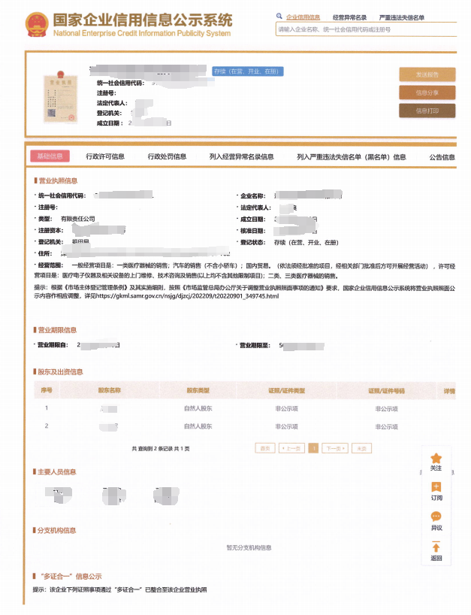
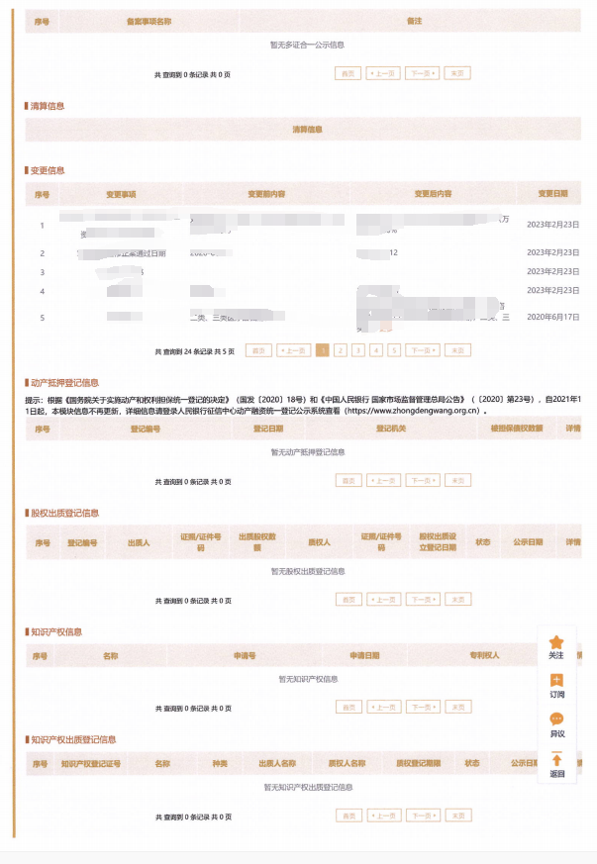
查询截图时间: 年 月 日 时 分(北京时间)

注:供应商必须按要求提供自己单位的信用信息查询记录网络截图件｡
12、同类项目成功案例一览表
(并请提供产品在深圳和国内的服务单位名单和相应的合同关键页或验收报告扫描件)

投标人名称__________________
序号 | 用户单位 | 项目名称 | 时间 | 规模(金额) | 联系人 | 联系电话
此表可延长

投标人代表________________________

投标单位________________________
年月日
注:必须提供合同关键页复印件加盖公章,原件备查｡
13､实施方案（按评分表要求提供）

14､风险分析、风险防范对策、重点难点分析、应对措施及合理化建议（按评分表要求提供）

15、履约评价（按评分表要求提供）

16、组织架构、安全保障措施、项目实施管理、培训管理内容（按评分表要求提供）

17、投标人诚信承诺函

致:深圳市宝安区石岩人民医院:

我公司参与贵代理机构组织的 项目（项目编号： ）投标，现就企业诚信作如下声明与承诺：
我司承诺根据《深圳市财政局关于印发<深圳市财政局政府采购供应商信用信息管理办法>的通知》（深财规〔2023〕3号）相关规定，我司在全国范围内不存在因政府采购违法、违规行为受到财政部门罚款等一般行政处罚信息，不存在该办法第十一条所称在本市集中采购活动中的一般违法失信行为记录信息。
我司对上述内容的真实性负责。如有虚假，将依法承担相应责任。
特此声明与承诺！

投标单位：（盖章）
法定代表人或授权代表：（签字）

年 月 日

注：近三年内，如投标人有任何违法违规、受惩罚和禁止、不良信用等记录，必须列明记载，并附网络截图（加盖公章）。

18､投标人自主知识产权产品（创新、设计）情况（按评分表要求提供）

19､4个指定网站的信用信息查询记录网络截图件
(1)信用中国信用信息查询记录网络截图件
“信用中国”网(www.creditchina.gov.cn)
提示:必须显示信用记录情况
截图一：信用服务查询
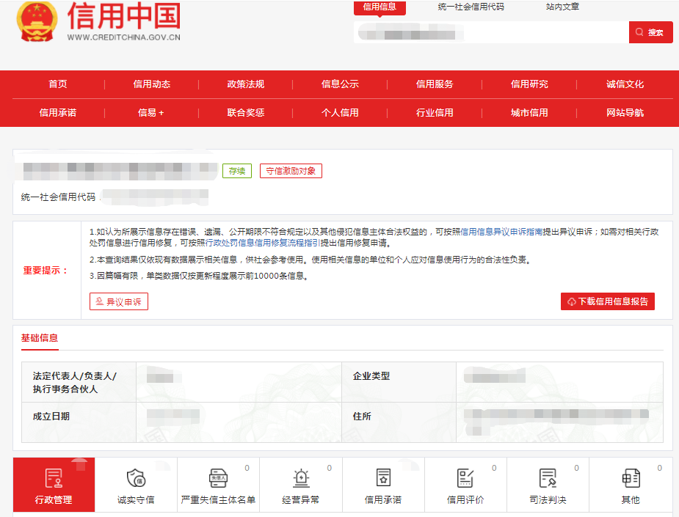

查询截图时间: 年 月 日 时 分(北京时间)

注:投标商必须按要求提供自己单位的信用信息查询记录网络截图件｡

截图二：失信被执行人查询
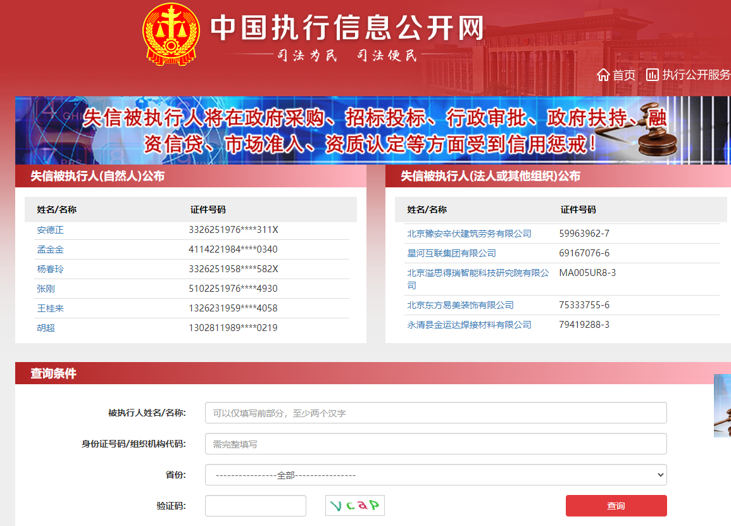

查询截图时间: 年 月 日 时 分(北京时间)

注:投标商必须按要求提供自己单位的信用信息查询记录网络截图件｡

截图三：重大税收违法失信主体查询
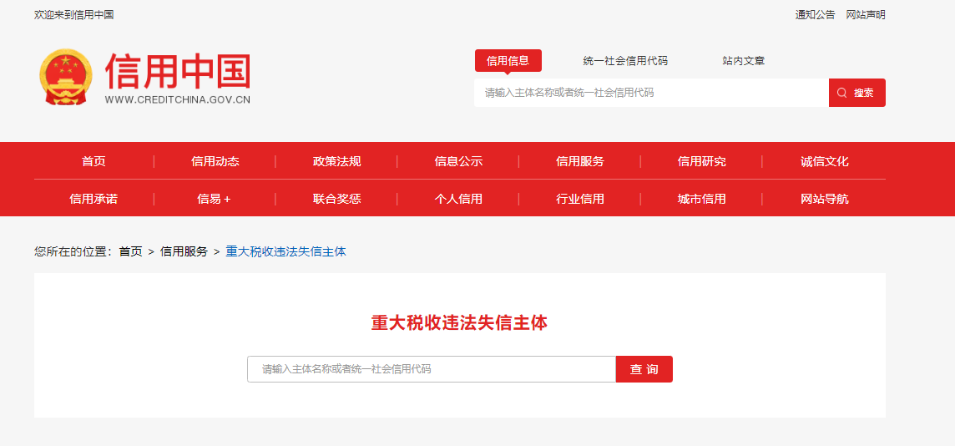

查询截图时间: 年 月 日 时 分(北京时间)

注:投标商必须按要求提供自己单位的信用信息查询记录网络截图件｡

截图四：政府采购严重违法失信行为记录名单查询
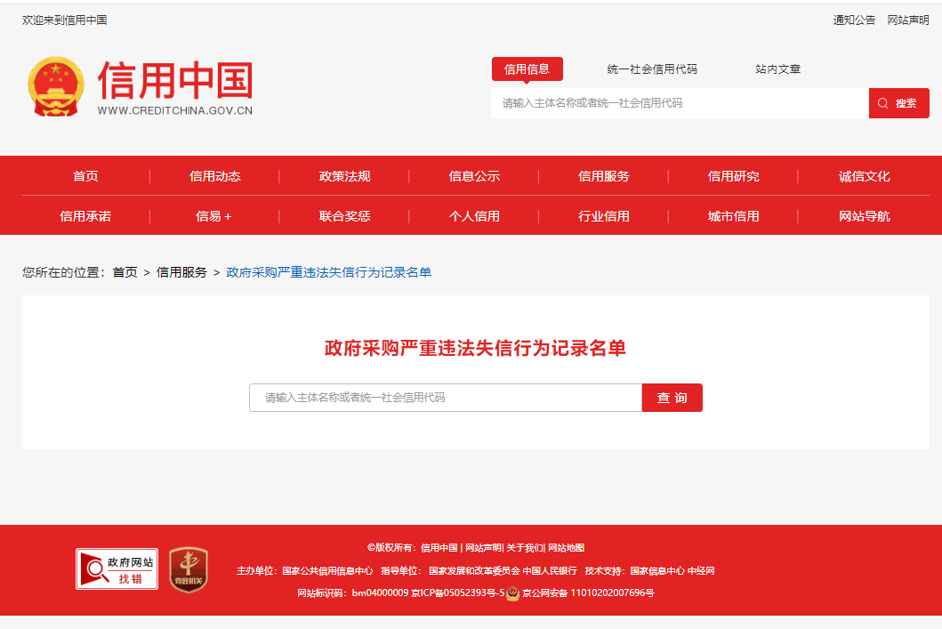
查询截图时间: 年 月 日 时 分(北京时间)

注:投标商必须按要求提供自己单位的信用信息查询记录网络截图件｡
截图四：政府采购严重违法失信行为记录名单查询

(2)中国政府采购网信用信息查询记录网络截图件
中国政府采购网(www.ccgp.gov.cn)查询
查询路径:首页—点击“政府采购严重违法失信行为记录名单”—输入企业名称 — 查找

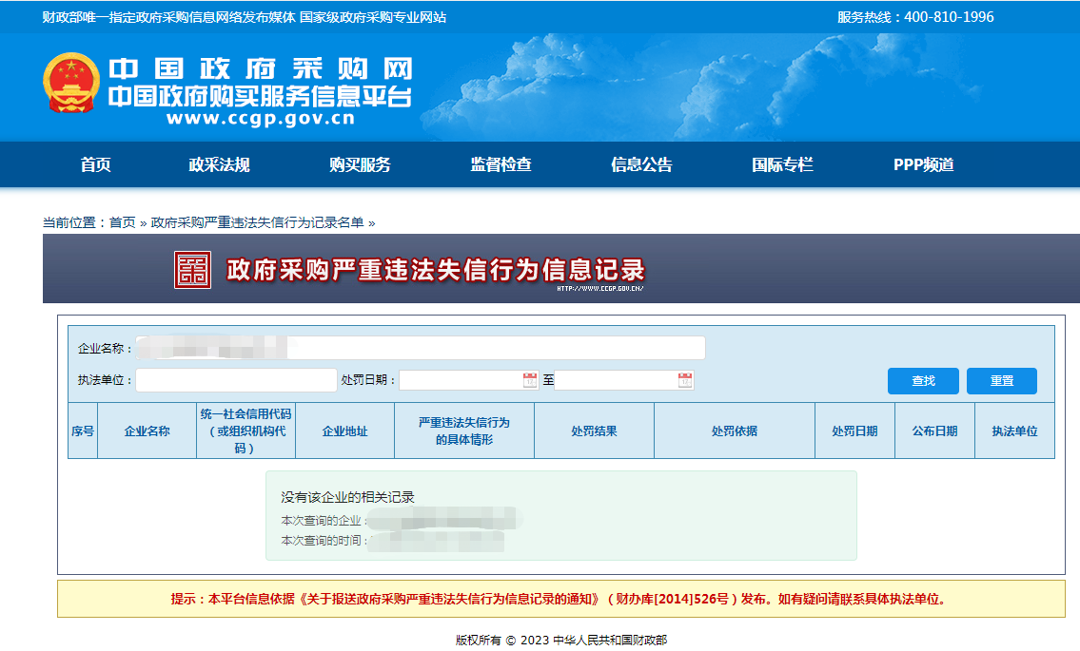

查询截图时间:年 月 日 时 分(北京时间)

注:投标商必须按要求提供自己单位的信用信息查询记录网络截图件｡

（3）深圳市政府采购监管网查询记录网络截图件（http://zfcg.sz.gov.cn/cgjg/cxda/index.html)
截图一：严重违法行为查询
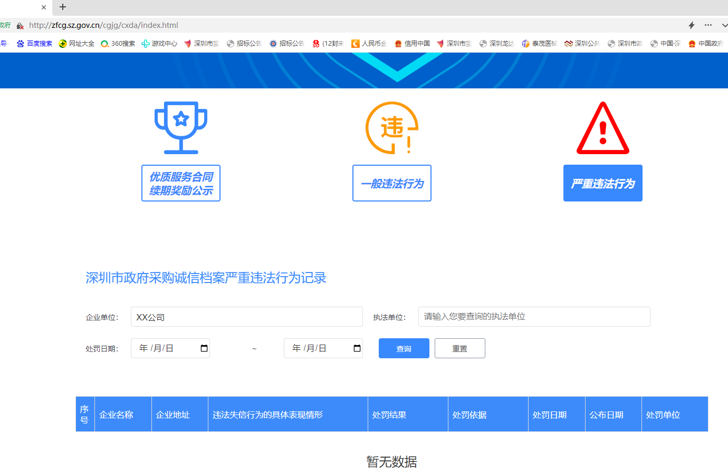
截图二：一般违法行为查询
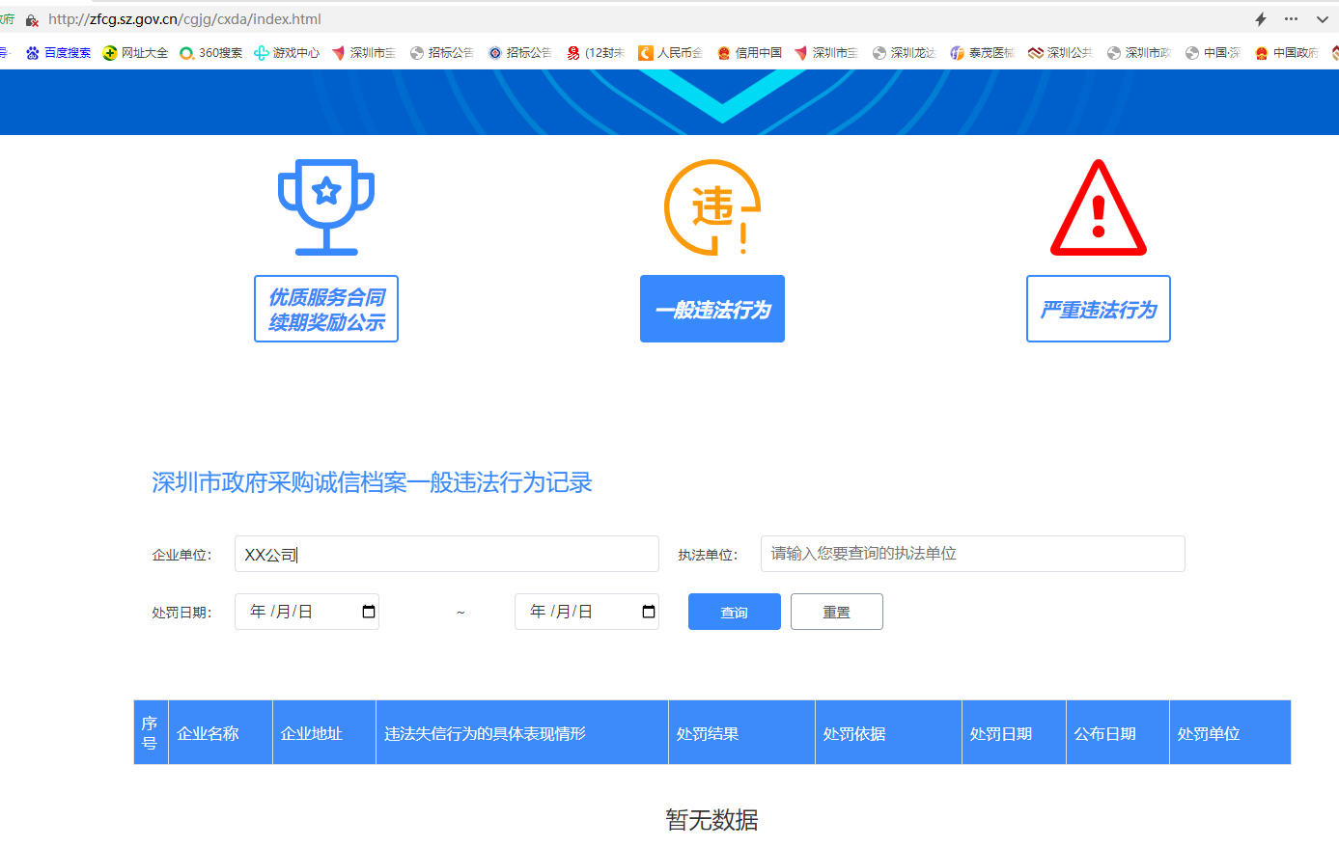
查询截图时间:年 月 日 时 分(北京时间)

注:投标商必须按要求提供本单位的信用信息查询记录网络截图件｡

（4）深圳信用网查询记录网络截图件
截图示例：
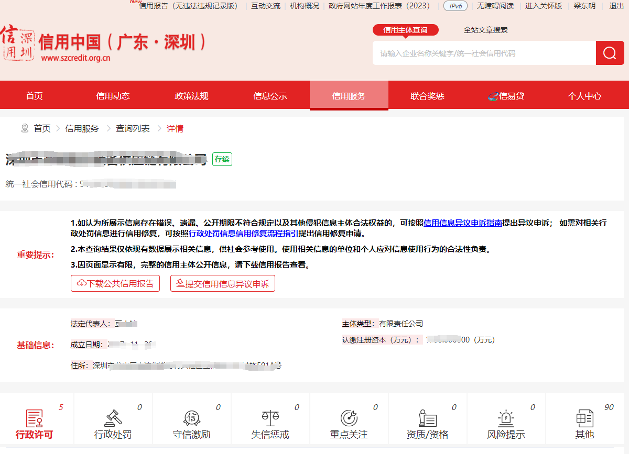

20、其他:投标资格证明文件,投标服务符合“招标文件”规定的证明文件,及投标人认为必要提供的其他内容｡

21､深圳市宝安区石岩人民医院2025年第13期
报价单
项目编号:SYYYZBCG2025-13

投标单位:
序号 | 采购项目名称 | 服务名称 | 预算单价（元/份） | 投标单价（元/份） | 年度拟采购数量及单位 | 备注
1 | 病案数字化扫描和托管服务 | 病案扫描 | 2.23 |  | 42000份 | /
1 | 病案数字化扫描和托管服务 | 病案托管 | 0.2 |  | 500000份 | /
1 | 病案数字化扫描和托管服务 | 病案首页录入 | 2.5 |  | 24000份 | 1.病案首页录入服务数量每月1500 份以内（含1500份），保底4130元/月。  2.每月超过 1500 份（不含），实际结算按发生数量为准。  3.月度结算金额=4130元+（实际数量-1500份）*中标单价。
【投标单价合计金额】

备注:
1､报价以人民币为结算单位,投标书上的报价单，价格一档不用填写｡
2､此表在不改变格式内容时,可自行制作｡
3､谈判现场:递交填好报价的报价单(此报价单必须盖章并单独用信封密封,不要与其它文件装订一起）。

